中税协发〔2025〕20号

关于全国税务师行业职业能力竞赛个人组决赛和团体赛的通知

各省、自治区、直辖市和计划单列市注册税务师协会：
全国税务师行业职业能力竞赛个人组复赛已于2025年9月28日顺利结束，即将开展决赛和团体赛，现将有关事项通知如下：
- 个人组决赛
- 晋级比例
根据复赛阶段参赛人数和各赛区竞赛成绩，各赛区税务师组和从业人员组仍然统一按照复赛排名前30%的比例晋级决赛。取得决赛资格的参赛人员名单可通过竞赛平台查询，同时由竞赛系统以短信通知到个人。
- 决赛时间
2025年10月12日下午16:00-17:30为决赛时间。所有进入决赛的人员须在该时间段统一登录竞赛平台，共同参加决赛。
- 竞赛形式
通过竞赛平台线上答题，同时利用个人电脑摄像头和手机“腾讯会议”系统，接受AI辅助智能线上监考。
- 竞赛题型及数量
每套竞赛试卷共54道题，其中单选题30题、多选题20题（漏选、错选、多选均不得分）、材料分析题4题（每题包含5个小题、答案为不定项选择题），满分100分，答题时间90分钟。
- 决赛监考
个人组决赛采用AI辅助智能线上监考。参赛人员须提前准备好配备摄像头的答题专用电脑和一部具备拍摄功能的手机。事先在手机上下载安装“腾讯会议”APP，决赛前按要求参加设备调试。决赛期间，竞赛系统将利用“腾讯会议”系统设立虚拟考场，参赛人员在决赛开始前30分钟进入各自对应的“腾讯会议”虚拟考场。为此，请参赛人员提前查看竞赛平台—个人信息—决赛“腾讯会议”考场号。参赛人员在完成登录、进入虚拟考场、调试好监考设备后，方可参加线上答题，并接受全程监考。决赛正式开始20分钟后将无法进入答题系统，视作缺考，成绩为0分；决赛正式开始20分钟内未进入“腾讯会议”系统接受线上监考，视作答题无效，成绩为0分。未到决赛结束时间，不得退出“腾讯会议”系统（具体要求详见附件1）。
答题期间不得将电脑切换至其他页面，切换页面超过2次，系统将自动提交答卷，终止答题。
- 监考设备调试
为保障决赛当天线上监考顺利实施，赛前一天，即：10月11日9:00-11:00、14:00-17:00，竞赛系统将为各位参赛选手提供监考设备调试，选手可任选其中一个时间段，进入各自对应的“腾讯会议”虚拟考场，由监考老师提前进行设备调试指导。
- 成绩排名及奖项设置
个人组决赛结束后，所有参赛人员取得的成绩由高分到低分，分别参加全国排名和各赛区排名。如分数相同，按照答题用时最短优先原则进行排名，不作并列排名。
按照全国排名和赛区排名情况，并依照一定比例，确定获得一、二、三等奖人员和优胜奖人员。
1.全国奖
税务师组：一等奖30名，为全国排名位列前30的人员；
二等奖50名，为全国排名一等奖获奖者后50名人员；
三等奖100名，为全国排名二等奖获奖者后100名人员；
进入决赛的其余选手获优胜奖。
从业人员组：一等奖30名，二等奖50名，三等奖100名，确定获奖人员的方法与税务师组相同。
进入决赛的其余选手获优胜奖。
2.赛区奖
按照各赛区进入决赛人数的一定比例设置奖项。
一等奖获人数为本赛区参加决赛人数的20%，二等奖获奖人数为本赛区参加决赛人数的30%，三等奖获奖人数为本赛区参加决赛人数的50%。
按照本赛区参赛人员成绩排名顺序（由高分到低分），同时依照本赛区获奖人数比例，确定一等奖、二等奖、三等奖获奖人员。
- 注意事项
参加决赛人员须在网络正常、设备稳定的环境进行线上答题，如因网络原因无法参赛或出现试卷无法提交等问题，决赛成绩则以竞赛系统接收到的答题数据为准。
参赛人员需使用带有摄像头的电脑参加竞赛，本次答题前需进行人脸识别以确定参赛者身份，答题全过程实施线上监考。
参赛人员需使用手机进行联网监考，应确保考前手机电量充足、网络信号正常，以免造成监考失效导致成绩无效。
经线上监考发现有以下行为的，决赛成绩按0分处理：
1.未按“决赛线上监考考生操作指南”要求接受线上监考；
2.答题期间使用手机、电脑等电子设备查阅资料；
3.多人协作答题；
4.出现离开监控画面、接打电话、交头接耳等与答题无关行为2次及以上；
5.未到决赛结束时间，退出“腾讯会议”系统，脱离线上监考；
6.其他违反诚信及竞赛纪律行为。
- 团体组竞赛
（一）团体组队
地方税协各自组成一支团队，参加团体组竞赛。每个团队 4 名选手，包括 3 名正式选手和 1 名备选选手，正式选手中至少包括 2 名税务师。选手可由本赛区一个税务师事务所或多个税务师事务所的参赛人员组成，不得跨赛区组队。
请各地税协于10月24日下班前报送组队报名表（填报内容详见附件2），发送至工作人员邮箱444926715@qq.com。
（二）时间地点
地点：江苏省苏州市。具体时间及报到地点另行通知。
（三）素材准备
为做好团体组竞赛筹备工作，展示首届税务师行业职业能力竞赛盛况，拟制作一部短片现场播放，请各地税协协助收集并提供以下素材：
1.各赛区个人组竞赛情况，如反映赛前动员、参赛培训、个人学习、竞赛实况的有关图片或视频，以及参赛选手心得体会等；
2.各赛区团体组竞赛有关素材，包括团队口号、照片或视频（VCR）。团队口号须简洁，控制在四句以内；团队照片或视频需包括所有成员，各成员着正装或商务套装，背景简洁，高清原图，照片格式为JPG或PNG，VCR控制在1分钟以内。文件名称为“所属税协+团队名称+成员姓名（照片从左至右）”。
请将以上文件材料打包，以“所属税协+团队名称”方式命名（如“北京税协+乘风破浪队”“天津税协+扬帆起航队”；团队名称确定后不得变更），于2025年10月27日下班前发送至工作人员邮箱444926715@qq.com。
（四）竞赛规则
团体组竞赛分晋级赛和总决赛，分别接续进行。晋级赛为36个团队参加预选，获得高分的前10个团队得到晋级资格，参加总决赛。10个团队在总决赛中角逐一、二、三等奖（具体规则详见附件3）。
1.晋级赛
晋级赛阶段，所有参赛团队将通过随机抽签方式分为两组，每组 18 支团队。每组中成绩排名前 5 的团队晋级总决赛。晋级赛设置必答题、速答题、关键词题、抢答题、风险对抗题5个答题环节。若组内出现成绩相同、影响晋级资格或名次排序的情况，将按照速答题第 2 轮用时最短者优先的原则进行排名。
2.总决赛
总决赛有10个团队参赛，角逐一等奖 1 个、二等奖 3 个、三等奖 6 个。总决赛设置必答题、速答题、关键词题、抢答题、风险对抗题5个答题环节，若出现成绩相同、影响奖项的情况，将按照速答题第 2 轮用时最短者优先的原则进行排名。
（五）奖项设置
1.团体奖：按总决赛得分由高分至低分依次排序，最高分为一等奖（1个），其次为二等奖（3个）、再次为三等奖（6个），未进入总决赛的团队获优胜奖。
2.优秀组织奖：本次竞赛专为各地税协设立。
3.颁奖：团体组一等奖、二等奖、三等奖及优秀组织奖现场颁发；个人组竞赛奖，现场宣布税务师和从业人员获得全国税务师行业职业能力竞赛一等奖、二等奖、三等奖人员名单并颁奖；赛区奖由各地税协在本地组织发放。
（六）其他事项
团队选手正式比赛时请着白衬衣和深色长裤。
- 联系方式
中税协联系人： 吕爱华 010-83755835
承办单位联系人：刘 超 13753140276
张晓彤 13734009037

附件：1.决赛线上监考考生操作指南
2.团体组竞赛组队报名表
3.团体组竞赛规则

中国注册税务师协会
2025年 10月 9日

（只发电子件）
中国注册税务师协会 2025年10 月9日印发
校对：会员服务部 吕爱华
附件1：

决赛线上监考考生操作指南

一、赛前准备
（一）各选手须提前准备好一台电脑（有摄像头）用于登录竞赛系统进行答题，一部手机用于进入腾讯会议接受线上监考。
（二）各选手须提前在手机上安装“腾讯会议”APP，确定手机摆放位置，调整确定好摄像头取景范围，做好竞赛准备。
（三）选择安静无杂音且网络正常稳定的环境参加竞赛。
（四）各选手需考前核对竞赛报名账号，确定可正常参加竞赛答题。
如有问题，工作时间内可在竞赛平台点击在线客服或拨打4001335880咨询。
二、正式竞赛
（一）各选手按照决赛时间，提前30分钟手机进入腾讯会议（会议号在竞赛平台个人信息中查看），点击注册/登录账号。
（二）输入所在虚拟考场的会议号，将【您的姓名】设置为“真实姓名+竞赛报名手机号”，如下图所示。点击【加入会议】，进入虚拟考场。
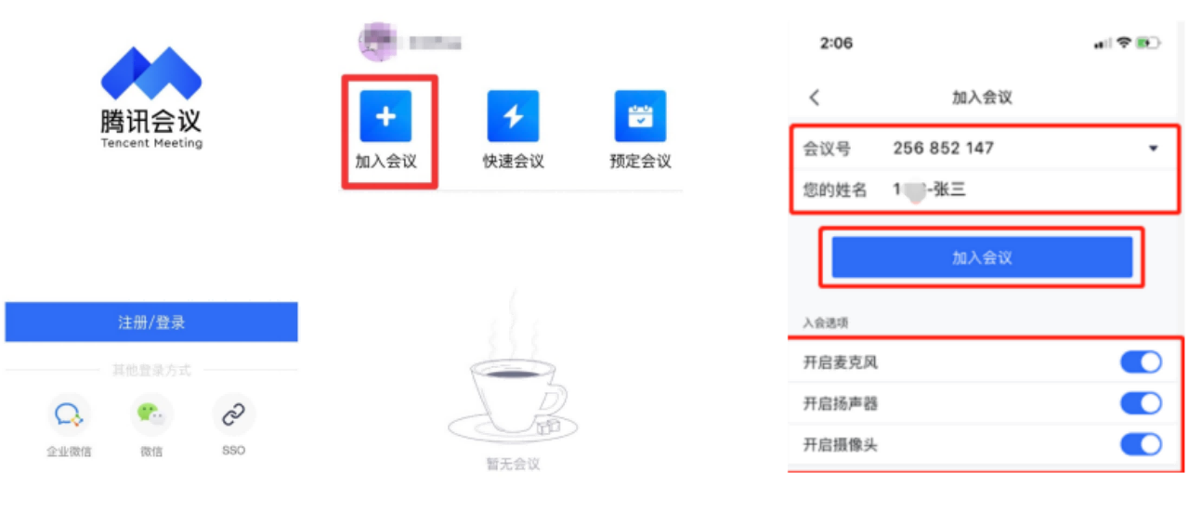
注意：答题期间腾讯会议视频禁止使用虚拟背景；选手在决赛期间不得佩戴耳机、智能手表。
（三）进入虚拟考场后，调整拍摄角度，确定手机摆放位置。将手机固定在身后或身前，确认手机摄像头可拍摄到电脑桌面、参赛选手、周边环境，以下视角任选其一，如下图所示：
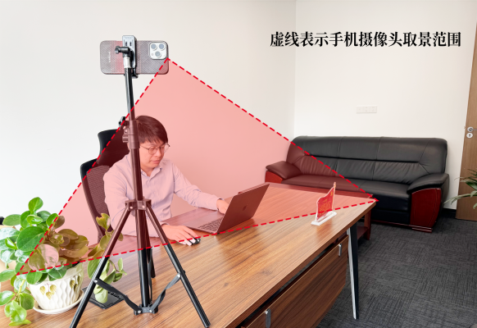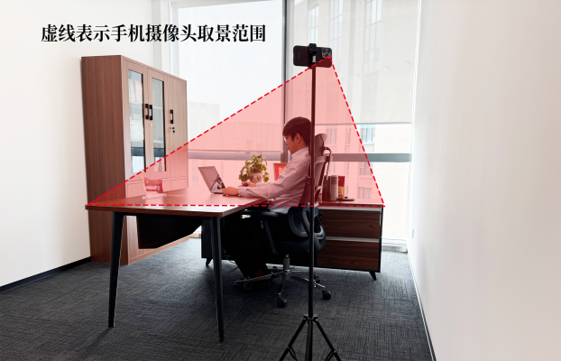
（四）确定手机摆放位置后，将视频调整为横屏模式（手机横置），苹果系统手机关闭【竖排方向锁定】按钮，安卓系统手机开启【屏幕旋转】按钮，鸿蒙系统手机关闭【旋转锁定】按钮，设置完成后，横置放置手机即可成为横屏模式。
（五）按照决赛时间点击【竞赛通道】进入答题页面，阅读竞赛须知后点击【开始认证】进行人脸识别身份验证，打开试卷开始答题。
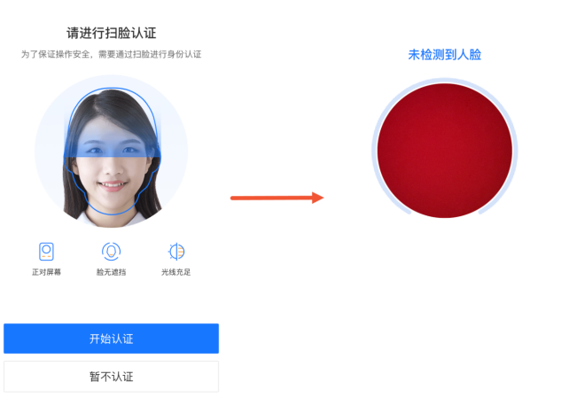

（六）完成答题点击【马上交卷】按钮，系统自动计算并显示成绩，完成答题。
附件2：

团体组竞赛组队报名表

所属税协：
团队名称：
序号 | 姓名 | 单位全称 | 人员类型（税务师/从业人员） | 联系方式 | 类型
1 |  |  |  |  | 领队
2 |  |  |  |  | 正式
3 |  |  |  |  | 正式
4 |  |  |  |  | 正式
5 |  |  |  |  | 备选
注：每个团队 4 名选手，包括 3 名正式选手和 1 名备选选手，正式选手中至少包括 2 名税务师。

附件3：

团体组竞赛规则

团体组竞赛分为晋级赛与总决赛两个阶段。
一、晋级赛规则
每队基础分为 100 分。设置必答题、速答题、关键词题、抢答题、风险对抗题五个答题环节，每组成绩排名前5的团队晋级总决赛。成绩相同时，将按照速答题第2轮用时最短优先的原则进行排名。
（一）必答题环节
题型：判断题 6 分、单选题 8 分、双选题 10 分
规则：本环节共进行3轮比赛，每轮答1题，每题作答时间30秒，答对加相应分值，答错、超时、不得分。第1轮各团队1号选手同时在平板电脑上作答，题型为判断题，第2轮由各团队2号选手同时在平板上作答，题型为单选题，第3轮由各团队3号选手同时在平板上作答，题型为双选题。
（二）速答题环节
题型：单选题，每题5分。
规则：本环节共进行2轮，共22题。各团队选手通过平板电脑进行答题。第1轮，各团队同时开始作答15题，答题时间为90秒，答对1题得5分，答错不扣分。第2轮，各团队同时开始作答7题，答题时间为90秒。系统自动记录各团队答题用时，团队最终成绩相同者以第 2 轮用时最短者优先的原则进行排名。
（三）关键词题环节
题型：单选题，共20题。
规则：关键词在屏幕上进行展示，每队选手自行选择任一关键词。主持人宣读各关键词对应的题目，选手在主持人读题完毕宣布“答题开始”后30秒内答题。回答正确得10分，回答错误或未在规定时间内回答扣10分。
（四）抢答题环节
题型：单选题，共10题，包含6道自答题和4道转答题。
规则：场上所有团队同时抢答，共抢答10次，每次答题时长30秒。当某个团队抢到答题权后，系统会随机判定该题为自答题或转答题。
如判定为自答题，获得答题权的团队须自行作答，答对得10分，答错或超时扣10分。
如判定为转答题，则获得答题权的团队须将答题权转移给场上其他任意一支团队，并选择“共同进退”或“分道扬镳”，这个过程须在10秒内完成。若超时，则获得答题权的团队扣10分，此题作废，进行下一道题抢答。
如选择“共同进退”，被选择的团队须在30秒内作答。答对，两支队伍各加5分；答错或超时，两支队伍各扣5分。
如选择“分道扬镳”，被选择的团队须在30秒内作答。答对，被选择的团队得10分；答错或超时，被选择的团队扣10分。转移答题权的团队不加分也不扣分。
（五）风险对抗题
题型：简单（单选题）、一般（双选题）、高难（计算型单选题），分值相应为 10 分、20 分、30 分。
规则：本环节进行2轮，各团队同时在平板电脑上选择题型，在主持人宣布“开始选题”后 30 秒内选题，选题结束后，按照题目分值由低到高的顺序作答，其他队伍作为“陪答”须同时答题。主答团队与陪答队伍形成对抗。在主持人读题完毕，宣布“答题开始”后30秒内答题。
主答团队如答题正确，除获得相应分值外，还将额外加上与陪答队伍中回答错误或超时的团队数量相同的分值，如，陪答队伍中有5支团队回答错误或超时，则主答团队额外再加5分。主答团队如答错或超时，则不得分也不扣分。
陪答队伍中的团队，答对或答错，均不得分也不扣分。
二、总决赛规则
（一）必答题环节
同晋级赛。
（二）速答题环节
同晋级赛。
（三）关键词题
题型：单选题，共12题。
规则：关键词在屏幕上进行展示，现场观赛领导为每支队伍选择一个关键词。主持人宣读各关键词对应的题目，选手在主持人读题完毕宣布“答题开始”后30秒内答题。回答正确得10分，回答错误或未在规定时间内回答扣10分。
（四）抢答题
题型：单选题，共8题，包含5道自答题和3道转答题。
规则：同晋级赛。
（五）风险对抗题
同晋级赛。

